**彩の国「新しい生活様式」安心宣言**

～ 私たちは以下のすべてを遵守することを宣言します ～

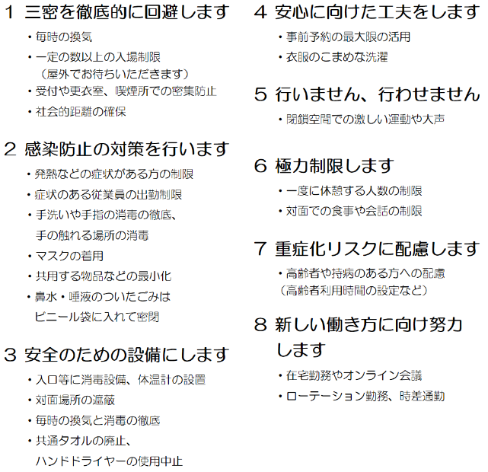

宣言日： 令和　2　年　7　月　17　日

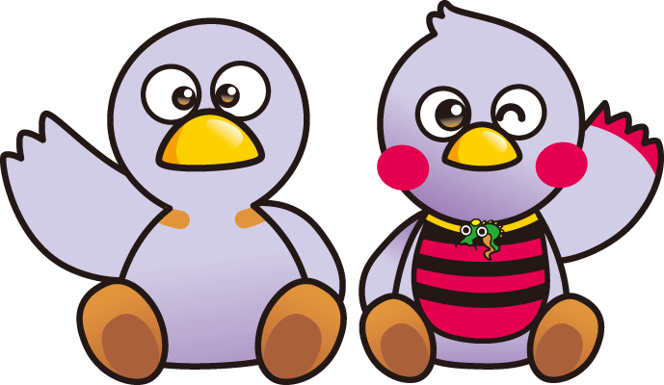

名　称：　　　　Ｃｈｅｒｉｅ

※詳細はホームページ（　<http://cherie-hp.com/>　　）をご覧ください

埼玉県マスコット「コバトン」「さいたまっち」



埼玉県マスコット「コバトン」「さいたまっち」

※詳細はホームページ（ http://　　　　　　　　　　　　　　　　　　　　　　　）をご覧ください

名　称：

宣言日： 令和　　年　　月　　日

埼玉県マスコット「コバトン」「さいたまっち」

※詳細はホームページ（ http://　　　　　　　　　　　　　　　　　　　　　　　）をご覧ください